ADMINISTRAÇÃO DE EMPRESAS

COMPORTAMENTO ORGANIZACIONAL

NIDIO MASCARENHAS

LINKEDIN UMA FERRAMENTA DE SUCESSO

JUAZEIRO DO NORTE

2014

NIDIO MASCARENHAS

LINKEDIN UMA FERRAMENTA DE SUCESSO

JUAZEIRO DO NORTE

2014

Sumário

**INTRODUÇÃO** 4

**REFERENCIAL TEORICO** 5

**EVOLUÇÃO DO LIKEDIN NO BRASIL** 5

**VANTAGENS E DESVANTAGENS** 6

**DESAFIO DO NEGOCIO** 7

**REFERENCIA** 9

# **INTRODUÇÃO**

O Linkedin teve início por volta do ano de 2002 e foi criado pelo empresário Reid Hoffman, em Mountain View, no Estado da Califórnia, que sempre teve o objetivo de aprender como desenvolver um software de raiz e criar uma empresa. Antes de Hoffman criar o Linkedin, ele teve outras ideias lançadas no mercado.

A SocialNet foi umas das ideias. Esse novo negócio é um site de relacionamentos, que tinha como propósito conectar várias pessoas no mundo, porém não foi muito sucedido. Tempos depois seu colega, Peter Thiel, convidou-o para se integrar ao projeto Paypal, que se tornou o vice-presidente executivo da empresa, se responsabilizando pelo desenvolvimento do negócio. A Paypal virou uma empresa de credibilidade e foi vendida para Ebay e Hoffman acabou abandonando-a para iniciar a criação do Linkedin.

O Linkedin foi criado em um ambiente de crise financeira, porém Hoffman afirma que foi um dos fatores que o ajudou no sucesso. Na época da criação, a confiabilidade que a internet tinha havia sido perdida, porém para Hoffman essa situação era algo que agradava, ele queria mostrar para as pessoas que apresentava algo interessante. O desafio inicial do Linkedin era se tornar um site viral, pois para Hoffman trabalhar nessas circunstâncias seria fundamental para conseguir construir o negócio.

No ano de 2005, o Linkedin lançou três prováveis fontes de receitas: a lista de trabalhos; a criação de uma assinatura, permitindo entendimentos mais rápidos; e uma melhor capacidade de pesquisa.

Em 2006, Hoffman percebeu dois grandes problemas em seu negócio. Uma foi que ele precisava redimensionar a empresa e a outra precisava fazer com que os utilizadores do Linkedin passassem a utilizar e aparecer mais em grupos ou nas pesquisas. Decidiu contratar o Dan Nye para melhorar o site.

Para Hoffman o que importava era o impacto que o seu negocio causava para as pessoas, promovendo a inovação no emprego. Durante os dois anos que Nye trabalhou na empresa, as visitas no site alavancaram, passaram de 9 para 35 milhões. E o Linkedin proporcionou também empregos para as pessoas e se expandiu para a Europa.

# **REFERENCIAL TEORICO**

## **EVOLUÇÃO DO LIKEDIN NO BRASIL**

Um dos sites, que mais tem crescido no Brasil e no mundo, o Likedin como um site de relacionamento e redes sociais, tem um grande diferencial. Exclusivo para contatos e serviços profissionais, passando a integrar na rede um número enorme de currículos virtuais e oportunidades de renda, trabalho e geração de serviços.

Criada em maio de 2003, a empresa ainda fez um paralelo sobre sua evolução nos últimos cinco anos. Entre os destaques, estão o aumento da presença de mulheres na plataforma (hoje elas são 44% do LinkedIn, contra 39% em 2009) e a presença do Brasil como o terceiro maior país da rede (perdendo apenas para EUA e Índia; em 2009 o País não aparecia nem entre os cinco primeiros colocados).

Os anúncios da likedin tem evoluído num crescimento favorável a economia, nesses últimos dez anos de mercado, o site tem contribuído para o aumento de vagas no mercado de trabalho. Antes o site se preocupava apenas em anunciar vagas de emprego e receber currículos, hoje tem buscado seguidores e tem se transformado em anúncios com bons conteúdos para seus clientes.

Uma das mudanças que tem chamado à atenção de seus seguidores, usuários e clientes é que agora o site já permite a publicação de blogs dentro do espaço de seu usuário, tornando agora o site mais concorrente em relação aos sites Wordpress e Blogg.

Mas além de facilitar a publicação de conteúdo, o que tem sido feito de diversas maneiras, outro ponto fundamental é disponibilizar ferramentas que permitam aos profissionais de marketing mensurar o resultado destes anúncios.

Neste final de março, o AdvertisingAge deu destaque – no Brasil, o blog Próxima traduziu – ao lançamento de ferramentas que permitirão fazer medições mais precisas dos posts em diversos lugares, como páginas de empresas, grupos das marcas, posts dos influenciadores e funcionários, e anúncios patrocinados que aparecem na timeline dos usuários.

As ações se estendem ao ambiente móvel, onde o app segue exibindo os anúncios do LinkedIn de forma cada vez mais intensa, com anunciantes inclusive para sua importante função InMail, que permite que usuários Premium, que são os que pagam uma mensalidade, façam contato com qualquer usuário da rede profissional.

Um dos grandes objetivos do likedin é ultrapassar os seguidores do youtube no mundo. O número divulgado pelo LinkedIn diverge do utilizado por Twitter e Facebook para falar sobre seu número de usuários – enquanto o LinkedIn fala em total de cadastros, as outras redes utilizam o número de usuários ativos mensalmente.

A rede social de contatos profissionais não divulgou o número de pessoas que usam o serviço todo mês, mas é possível ter uma estimativa: no último trimestre de 2013, o LinkedIn teve 139 milhões de visitantes únicos (medida de audiência comum na internet que mede o número de IPs que visitaram um site, não importa quantas vezes eles acessaram-no).

## **VANTAGENS E DESVANTAGENS**

O Linkedin embora confundido como currículo virtual, não pode apenas esta simplificado a isso, essa plataforma de confecções sociais, consegue se usado de forma correta ser o direcionador de carreira do indiviso usuário.

Com essa ferramenta o usuário consegue manter conexão profissional afim de acordo com o seu perfil criar redes de relacionamentos atrelados a esses atributos, outro fator interessante são os grupos, onde profissionais da mesma área podem estar trocando ideias a respeitos de problemas mercadológico. Em suma é um vitrine onde sua imagem pode estar sendo passada em grande escala e até mesmo sendo disponibilizada para pesquisa onde qualquer pessoal que procure o perfil profissional que você contem poderá lhe achar e iniciar contatos para projetos e outros.

Hoje essa plataforma mundial vem sendo o principal meio de contatos profissionais dos dias atuais, não podendo ser confundido com outras redes como Facebook e outros, neste sentido ainda o Linkedin pode ser atrelado ao [twitter](https://www.google.com.br/search?rlz=1C1SAVM_enBR579BR579&espv=2&es_sm=93&q=twitter&spell=1&sa=X&ei=_WddU8_oMcjNsQSIkYKAAg&ved=0CCoQBSgA) criando essa ponte para uso nas duas plataformas.

Um outro fator interessante é que essa rede consegue lhe sugerir amigos novos, empresas para serem seguidas de forma mais personalizada ou seja, serão sugeridos vagas, amigos e grupos que sejam parecidos com seus perfil, no intuito de gerar uma maior valor no seu meio social.

Nesta ferramenta ainda o usuário pode oferecer vagas de emprego, recrutar currículos para seleção de emprego de forma rápida com economia de tempo imensa. Para usuários mais específicos ainda existem as opções pegas onde essa ferramenta fica muito mais apurada fazendo pesquisa bem mais profundas no sentido de encontrar características muito próximas as que solicitadas no início da ordem de pesquisa.

Logo em resumo podemos citar como vantagens para o usuário, Plataforma Gratuita, Vitrine profissional, Personalização de interesses, Investimento em carreira, Network facilitado, oportunidades de negócio, evolução profissional, troca de experiências, Endorsed (aprovação de habilidade especificas), dentre outras que possam não ter sido citadas nestas acima.

## **DESAFIO DO NEGOCIO**

O linkedin somente em 2010 teve seu conteúdo em português porém intensificou sua ações no pais dois anos mais tarde, contudo a expectativa é que em poucos anos essa ferramenta seja totalmente difundida e que só desafios sejam vencidos se tornando uma das cinco maiores em renda para a empresa.

Norte americana essa rede social abriu um escritório no Brasil e designou sua equipe de profissionais para gerenciar os negócios neste mercado, vale salientar que o brasil é o quarto maior mercado em se tratar de usuários cadastrados. Estima-se que nove milhões de usuários estavam cadastrados e ativos em 2012, por outra via os hábitos dos brasileiros serão o grade desafio da empresa para os próximos anos, haja vista que, os brasileiros estão extremante conectados a redes sociais, e costumam misturar assuntos profissionais com pessoais, o que não é o foco da plataforma Linkedin já que o intuito é conexão corporativas.

O vice-presidente sênior de soluções globais da empresa citada o Sr Mike Gamson, entende que existem características específicas para cada mercado, e que essa situação já foi vivenciada em outros países. O mesmo ainda ressalta em visita ao Brasil que:

“O que precisamos fazer no Brasil é educar o mercado sobre as possibilidades que o LinkedIn oferece, como usá-lo, e de que maneira esta ferramenta pode ajudar os usuários ou empresas cadastradas a encontrar oportunidades profissionais” Afirma.

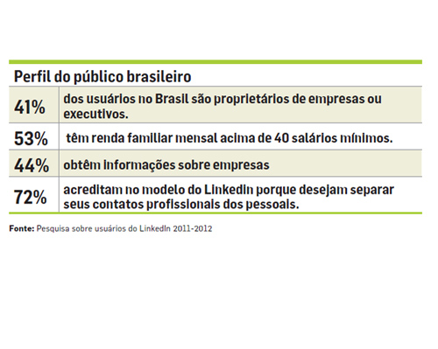Um outro dado relevante neste sentido é que conforme a tabela abaixo o perfil do público brasileiro é composto em sua maior de proprietários de empresa e que mais da metade possuem renda superior a 40 salários mínimos/mês o que demostra a presença de usuários mais focados no profissional proporcionado pelo negócio.

Já quanto a presença de usuários cadastrados na plataforma o Brasil ocupa o 4º lugar o que é muito expressivo mesmo que ainda não utilizado de forma correta pelos brasileiros.

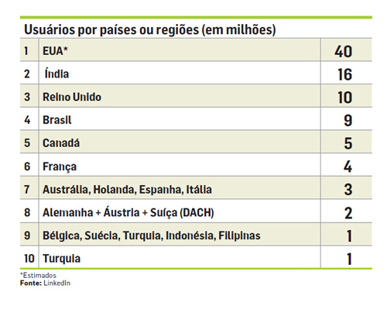

# **REFERENCIA**

**A história de Reind Hoffman, o fundador do Linkedin.** Disponível em: <http://www.escolafreelancer.com/a-historia-de-reid-hoffman-o-fundador-do-linkedin/>. Acessado em 27 de abril de 2014

Linkedin enfrenta desafios. Disponível em: <<http://www.meioemensagem.com.br/home/midia/noticias/2012/10/02/LinkedIn-enfrenta-desafios-no-Brasil.html>>. Acesado em 24/04/2014.